高二理科水平测试地理题2
一、单项选择题Ⅰ：每小题1分。在每小题给出的四个选项中，只有一项符合题目要求。
1．20世纪80年代以后，珠江三角洲工业化和城市化较快的关键因素是
A．国际经济背景 B．对外开放政策
C．良好的区位条件 D．侨乡优势
2．珠江三角洲地区的工业化加快了城市化的进程，主要表现在 ( )
①城镇数量猛增，城市与乡村交错分布 ②城市规模迅速扩大
③逆城市化现象凸现 ④城市人口比重提高，城市分布密集
A．①②③ B．②③④ C．①②④ D．①③④
3．对于山西省煤炭开采的综合利用，叙述正确的是（ ）
A．继续以煤炭开采为主的单一经济结构，其余产业起辅助作用
B．提高煤炭利用技术，减少三废危害，促进环境保护
C．扩大煤炭开采量，输出大量煤炭原材料
D．大量对煤炭工业投资，减少对农业、轻工业和旅游业的投入
图1中甲位于华北平原，乙位于长江中下游平原。读图1回答4-7题。
4．甲、乙两地耕作制度不同，导致这种差异的主要自然因素是
120°
40°
30°
110°
乙
甲
图1
A．热量 B．海拔
C．水分 D．土壤
5．甲、乙两地共同的地理现象是
A．广泛种植水稻 B．雨热同期
C．河流结冰期长 D．水运发达
6．甲地楼房南北间距一般大于乙地，其影响因素主要是
A．河流流向 B．海陆位置
C．盛行风向 D．纬度位置
7．甲、乙两地可持续发展所面临的主要环境问题分别是
A．旱涝盐碱危害、水土流失严重
B．生态破坏严重、多旱涝灾害
C．水资源短缺、酸雨危害较严重
D．多风沙危害、水资源短缺
8．田纳西河为了有效控制洪水灾害，采取的主要措施是
A．建设巨大航运网 B．保护环境，发展旅游业
C．发展林业，改善气候 D．兴建众多大坝，疏通河道
9．田纳西河流域形成了以高耗能工业为骨干的综合性工业基地，其主要条件是（ ）
A．矿产资源丰富 B．石油资源丰富
C．科技发达 D．水电、火电、核电丰富
10．近年来，珠江三角洲地区的工业不断向周边迁移，此过程中可能使
A．迁入地区经济发展延缓 B．迁移工厂效益严重下滑
C．迁入地区环境污染加剧 D．迁出地区经济严重衰落
11．以下关于区域的叙述，正确的是
A．区域具有一定的面积、形状和明确的边界 B．区域是凭主观任意划分的
C．区域相对于外界有差异，而内部特征完全一致 D．区域类型多种多样
12．近年来，外商的投资逐步从珠三角地区转移到江苏省。对比珠三角地区，江苏省具有的
优势条件是
A．较高的科技水平 B．丰富的矿产资源
C．国家对外开放政策 D．海外华侨的大规模投资
13．在太阳系中，造成地球不同于其他七颗行星的原因之一是
A．由固体物质组成 B．自西向东围绕太阳公转
C．体积巨大，能够吸引住大气 D．日地距离适中，使地表具有适宜的温度
14．太阳活动增强时，太阳大气抛出的高能带电粒子流会使地球上产生
A．强热带风暴 B．电闪雷鸣 C．“磁暴”现象 D．诱发地震
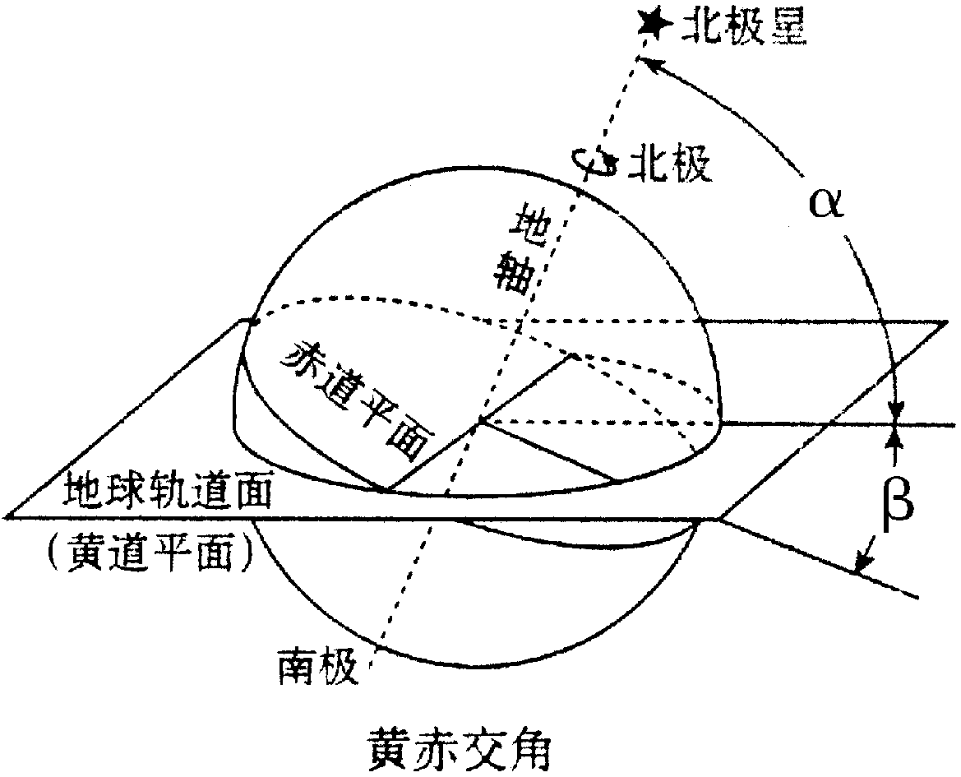
读“黄道平面与赤道平面的交角图”，回答15～16题：
15. 下列说法正确的是：
A. 目前的黄赤交角是66.5°
B. 图中角α是黄赤交角
C. 地轴与黄道平面的交角就是黄赤交角
D. 黄赤交角度数即是南北回归线的度数
16. 为了研究黄赤交角对地球自然环境的影响，假设黄赤交角变为0°，不可能出现的是：
A.太阳终年直射赤道 B.全球全年无四季变化
C.无大气环流现象 D.全球全年都是昼夜平分
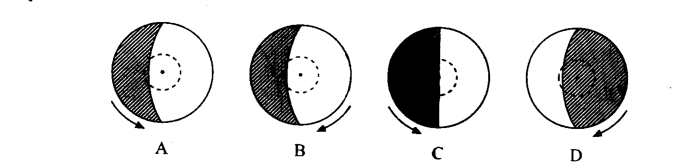
17．下列各图正确表示12月22日日照情况的是（ B ）

18.南北半球分别有一物体自西向东运动，下列有关其偏向的说法，正确的是（ ）
A.都向高纬偏转 B.都向低纬偏转
C.都向南偏转 D.都向北偏转

19.地球上四季更替的根本原因是（ ）
A.各地昼夜长短的季节变化 B.各地正午太阳高度的季节变化
C.太阳直射点的季节移动 D.黄赤交角的存在
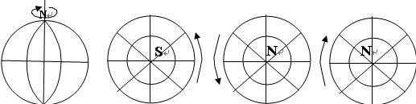
20. 在下面四幅图中，正确表示地球自转方向的是
A B C D

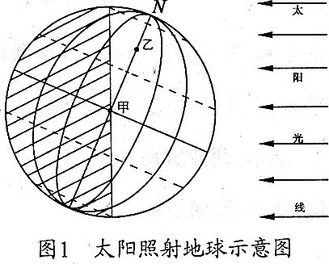
读图l，完成21一22题。
21．北半球正值
A．春分日
B．夏至日
c．秋分日
D．冬至日
22．在地球的白转运动中，甲、乙两地
A．角速度甲大于乙
B．线速度乙大于甲
C．角速度相等
D．线速度相等
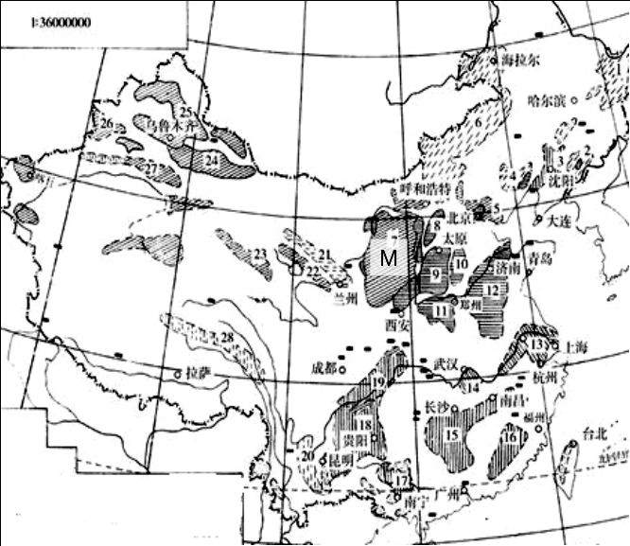
右图是我国某种能源分布图，请回答23-25题：
23. 该种能源可能是：
A．铁 B．石油 C．水能 D．煤
24. 图中M地区主要面临的环境问题是：
A．荒漠化 B．水土流失
C．土壤肥力不足 D．草原锐减
25. M地区产生上述环境问题的主要自然原因是：
A．气候干旱，风沙大 B．过度放牧
C．地表植被少，土质疏松 D．地势低洼，排水不畅

二、单项选择题Ⅱ：每小题2分。在每小题给出的四个选项中，只有一项符合题目要求。
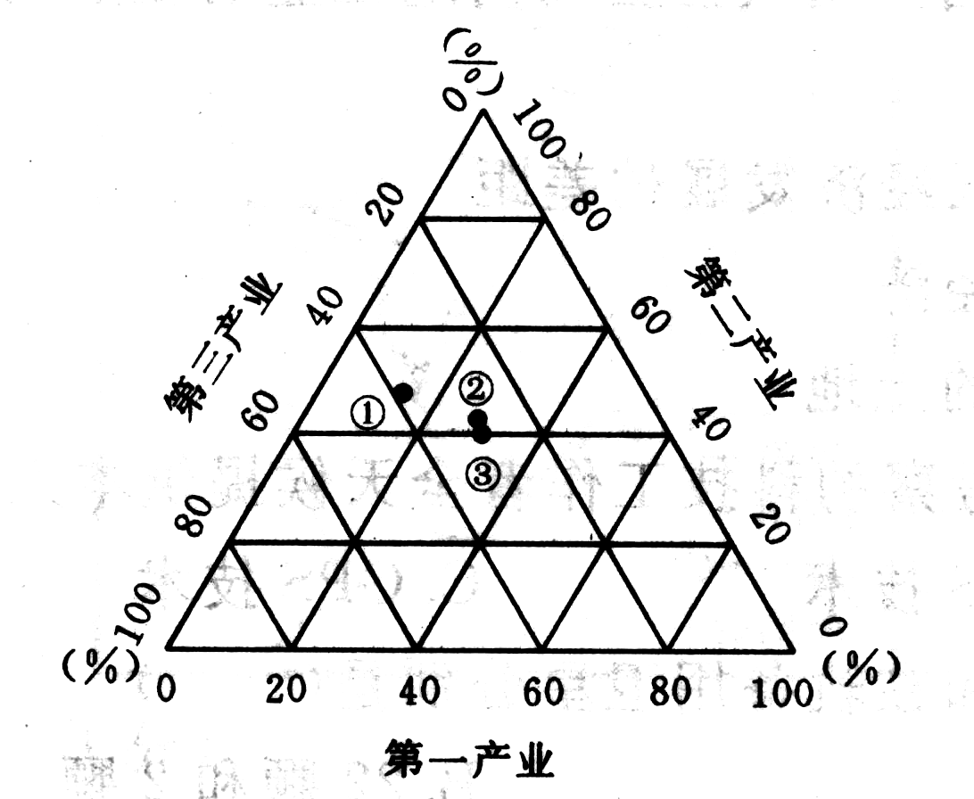
读图4“太平洋洋流分布图”，完成12～13题
26．读我国东、中、西部三个经济地带的产业结构图下题。
能分别正确反映东、中、西部三个经济地带产业排序的是
A．①②③ B．②③①
C．①③② D．③②①
27. 右图表示地球公转轨道和太阳的位置，①②③④四点中，有一点为近日点，该点应是
A．① B．② C．③ D．④
二分二至点
②
①
④
③
⑤

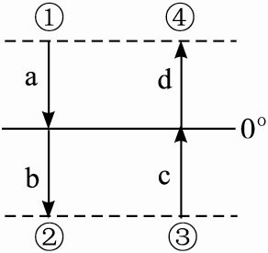
28. 读“太阳直射点移动图”，判断下列说法正确的是
A.深圳市的昼在a段渐长，①④最长
B.广州市的夜在b、c段渐长，①④最长
C.北半球的极昼在a段缩小，d段扩大
D.南半球在a、b段昼长夜短
29. 据报道称：2050年1月1日，人类在距离地球50亿光年的地方，发现有与地球一样的存在生命的行星A。下列关于这颗“A”行星的叙述，可能性较少的是：
A、该行星表面应存在大气层 B、该行星的温度应能使水经常能处于液体状态
C、离该行星最近的恒星比较稳定 D、该行星应有象月球一样的卫星
30. 关于时区或区时的叙述，正确的是：
A、东边的区时总比西边的区时早 B、西五区比西四区早1小时
C、北京的地方时是东八区的区时 D、经度每隔15度划分为一个时区
三、双项选择题：每题3分。在每小题给出的四个选项中，有两项符合题目要求。每小题全选对得3分，只选一项且选对者，得1分，其余情况均不得分。
以下表格是2004年广东沿海经济带综合发展情况，根据表格回答31题
地区 | 户籍人口  （万人） | 国内生产总值  （亿元） | 人均GDP  （元） | 产业结构
珠三角经济圈 | 1969.14 | 11370.02 | 46304 | 3.8：53.8：42.4
粤东沿海经济圈 | 1650.55 | 1620.93 | 10191 | 14.9：48.7：36.4
粤西沿海经济圈 | 1649.36 | 1632.35 | 10495 | 24.4：39.3：36.3
东西两翼合计 | 3299.91 | 3253.28 | 20686 | 19.7：44：36.3
沿海经济带合计 | 5269.05 | 14623.3 | 27753
广东全省 | 7804.75 | 18103.85 | 19707 | 7.8：55.4：36.8
东西两翼/珠三角 | 167.58% | 28.61% | 44.67%
沿海经济带/广东省 | 67.51% | 80.77% | 140.83%
31. 根据表格，以下说法正确的是：
A．沿海经济带都是以第二产业为主的
B．东、西两翼经济发展水平和珠江三角洲有落差
C．沿海经济带GDP占全广东的七成
D．珠三角人口多于东西两翼，GDP也高于两翼
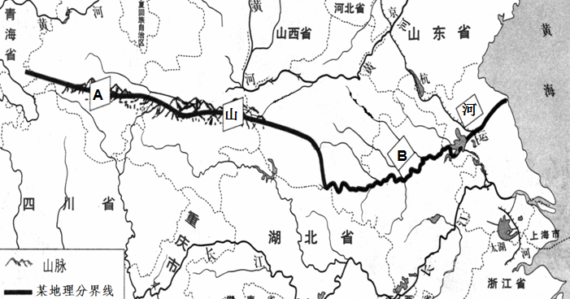
32. 下图是我国某重要地理分界线示意图，读图回答下列问题。关于该界线的南北差异的叙述正确的是（ ）
A、该线以北１月平均气温在0℃以下，冬季一般结冰
B、该线以南雨季集中而短促，主要在7、8月份
C、该线以南历史上由于交通不便，交流受阻，地方方言较多
D、该线以南人体平均身高较高，男子粗犷豪放，女子英姿飒爽
33．湿地的主要生态功能是
A．保护生物多样性，提高环境质量 B．消纳一切来自自然和人为的污染
C．吸收阳光中的紫外线 D．调节气候、涵养水源、调蓄洪水
34． 太阳辐射对地球的影响表现在
A．维持地表温度、为生物提供活动的能量 B．促使大气的运动和水的循环
C．是地壳物质循环的动力 D．塑造了地球表面的基本形态
35. 将甘肃省划分为湿润区、半湿润区、半干旱区、干旱区四个干湿区域的指标属于（）
A．自然指标 B．蒸发量与降水量的对比 C．综合指标 D．人文指标
查字典地理网http://dili.chazidian.com

